ĐẠI HỌC QUỐC GIA TP. HỒ CHÍ MINH
TRƯỜNG ĐẠI HỌC CÔNG NGHỆ THÔNG TIN

-----------o0o-----------

BÁO CÁO ĐỒ ÁN CUỐI KỲ MÔN
NGÔN NGỮ LẬP TRÌNH JAVA SE330.Q21

DEVORBIT: NỀN TẢNG QUẢN LÝ VÀ KHÁM PHÁ MÃ NGUỒN HỌC THUẬT

Sinh viên thực hiện:
Thành viên A - 24520554 - Git: Nguyen Huy Hoang / huyhoang171106
Thành viên B - 24520146 - Git: DuyBao / Đặng Duy Bảo
Thành viên C - 24520071 - Git: HufaCung
Thành viên D - MSSV: cập nhật - Git: north2k6
TP. HỒ CHÍ MINH, THÁNG 06 NĂM 2026

LỜI CẢM ƠN
Lời đầu tiên, nhóm thực hiện xin gửi lời cảm ơn chân thành đến Ban Giám hiệu, quý Thầy Cô Trường Đại học Công nghệ Thông tin - Đại học Quốc gia TP.HCM (UIT), đặc biệt là các giảng viên phụ trách học phần Ngôn ngữ lập trình Java SE330.Q21 đã định hướng kiến thức và phương pháp xây dựng đồ án.
Đồ án DevOrbit được nghiên cứu và thiết kế với mục tiêu xây dựng một môi trường kết nối học thuật, giúp sinh viên khóa sau có thể kế thừa và học hỏi từ các đồ án xuất sắc của khóa trước, đồng thời tự định hướng lộ trình học tập cá nhân hóa thông qua Trí tuệ nhân tạo.
Mặc dù đã đầu tư nhiều thời gian và công sức nghiên cứu, đồ án chắc chắn không tránh khỏi những điểm thiếu sót do giới hạn về thời gian và kinh nghiệm thực tiễn. Nhóm thực hiện kính mong nhận được nhận xét, góp ý từ quý Thầy Cô để sản phẩm ngày càng hoàn thiện hơn.
Nhóm thực hiện xin trân trọng cảm ơn!

TÓM TẮT ĐIỀU HÀNH
DevOrbit là nền tảng quản lý và khám phá mã nguồn học thuật dành cho sinh viên UIT, trong đó trọng tâm kỹ thuật của đồ án là backend Java 21/Spring Boot. Phân hệ devorbit-api chịu trách nhiệm chuẩn hóa dữ liệu học phần, quản lý repository GitHub, xác thực JWT, phân quyền, xử lý nghiệp vụ sinh viên/quản trị viên, tích hợp PostgreSQL/Supabase và cung cấp API cho các lớp giao diện.
Điểm nổi bật của đồ án nằm ở cách backend Java đóng vai trò lõi vận hành: dữ liệu học phần được quản lý bằng migration, repository được thu thập và kiểm duyệt qua pipeline admin, sinh viên nhận gợi ý lộ trình học và câu trả lời AI theo ngữ cảnh môn học. Lớp web chỉ được trình bày như một client minh họa cho khả năng tích hợp API, không phải trọng tâm đánh giá của đồ án.
Báo cáo này được hoàn thiện theo hướng báo cáo kỹ thuật có thể bảo vệ: nêu rõ bối cảnh, mục tiêu, phạm vi, phương pháp khảo sát mã nguồn, kiến trúc backend, mô hình dữ liệu, API, bảo mật, kiểm thử, vận hành, hạn chế, rủi ro và lộ trình phát triển. Các nhận định trong báo cáo ưu tiên bám vào devorbit-api, tài liệu kiến trúc, test matrix và trạng thái triển khai hiện có.
Kết quả cho thấy DevOrbit đã đạt mức sản phẩm học thuật hoàn chỉnh ở các luồng cốt lõi phía backend: public browsing, admin pipeline, student auth/bookmark, AI roadmap, AI subject Q&A, photobooth frame API và hạ tầng Docker/Supabase. Các hạn chế còn lại tập trung vào mở rộng kiểm thử backend, kiểm soát chi phí AI, hardening vận hành và hoàn thiện client sử dụng API.

MỤC LỤC
Lời cảm ơn
Tóm tắt điều hành
Mục lục
Danh mục hình
Danh mục bảng
Danh mục từ viết tắt
Chương 1. Giới thiệu chung và phân tích bối cảnh
1.1. Bối cảnh và lý do lựa chọn đề tài
1.2. Mục tiêu đề tài
1.3. Phạm vi nghiên cứu
1.4. Tiêu chí thành công và phương pháp đánh giá
1.5. Cấu trúc báo cáo
Chương 2. Phương pháp khảo sát và tổng quan kiến trúc
2.1. Phương pháp nghiên cứu
2.2. Tổng quan kiến trúc hệ thống
2.3. Luồng nghiệp vụ tổng thể
2.4. Ma trận truy vết yêu cầu
Chương 3. Phân tích chi tiết Backend (devorbit-api)
3.1-3.8. Kiến trúc, dữ liệu, AI, scan GitHub, chat real-time
3.9. Bảo mật, vận hành và kiểm soát lỗi backend
Chương 4. Lớp giao diện minh họa và tích hợp API (devorbit-web)
4.1-4.6. Cấu trúc giao diện, routing, state, Photobooth, hiệu năng
4.7. Vai trò của devorbit-web trong đồ án Java
Chương 5. Đánh giá, thảo luận và hình ảnh hệ thống
5.1-5.5. Kết quả, giao diện, thuận lợi, hạn chế, hướng phát triển
5.6. Kế hoạch kiểm thử và minh chứng vận hành
5.7. Ma trận rủi ro kỹ thuật
5.8. Phân công công việc và đánh giá đóng góp
Chương 6. Kết luận và khuyến nghị
6.1. Kết luận
6.2. Khuyến nghị
6.3. Đóng góp chính của đồ án
Tài liệu tham khảo

DANH MỤC HÌNH
Hình 3.1: Giao diện Trang chủ DevOrbit
Hình 3.2: Danh sách môn học
Hình 3.3: Lộ trình học tập cá nhân hóa
Hình 3.4: Giao diện bản đồ học phần
Hình 3.5: Photobooth UIT
Hình 3.6: Quản trị repository
Hình 3.7: Giao diện quản trị hệ thống

DANH MỤC BẢNG
Bảng 1.1: Tiêu chí thành công của đồ án
Bảng 2.1: Danh sách các công nghệ sử dụng
Bảng 2.2: Cấu trúc bảng dữ liệu PostgreSQL
Bảng 2.3: Luồng nghiệp vụ và tác nhân sử dụng
Bảng 2.4: Ma trận truy vết yêu cầu - triển khai
Bảng 3.1: Danh sách API endpoints chính
Bảng 3.2: Nhóm bảng dữ liệu PostgreSQL
Bảng 3.3: Kiểm soát bảo mật và vận hành backend
Bảng 4.1: Cấu trúc component giao diện
Bảng 4.2: Vai trò minh họa của devorbit-web
Bảng 5.1: Chỉ số hoàn thành hệ thống
Bảng 5.2: Kế hoạch kiểm thử và minh chứng
Bảng 5.3: Ma trận rủi ro kỹ thuật
Bảng 5.4: Thống kê đóng góp theo GitHub/Git
Bảng 5.5: Phân công module và đánh giá cá nhân

DANH MỤC TỪ VIẾT TẮT
Viết tắt | Tên đầy đủ | Giải thích
API | Application Programming Interface | Giao diện lập trình ứng dụng
JWT | JSON Web Token | Chuỗi ký số xác thực client-server
JPA | Java Persistence API | Đặc tả ORM trong Java
SPA | Single Page Application | Ứng dụng web trang đơn
DTO | Data Transfer Object | Đối tượng trung chuyển dữ liệu
R3F | React Three Fiber | Thư viện React bao bọc Three.js
REST | Representational State Transfer | Kiến trúc thiết kế API qua HTTP
OTP | One-Time Password | Mật khẩu một lần xác minh danh tính
SSE | Server-Sent Events | Đẩy dữ liệu real-time từ server đến client
RLS | Row-Level Security | Bảo mật cấp hàng trong PostgreSQL
STOMP | Simple Text Oriented Messaging Protocol | Giao thức nhắn tin qua WebSocket
RAG | Retrieval-Augmented Generation | Tăng cường sinh văn bản bằng truy vấn tri thức
ORM | Object-Relational Mapping | Ánh xạ đối tượng — quan hệ
CI/CD | Continuous Integration / Continuous Deployment | Tích hợp và triển khai liên tục
LLM | Large Language Model | Mô hình ngôn ngữ lớn
WebSocket | WebSocket Protocol | Kênh truyền full-duplex qua TCP

Chương 1. GIỚI THIỆU CHUNG VÀ PHÂN TÍCH BỐI CẢNH

1.1. Bối cảnh và lý do lựa chọn đề tài
Trường Đại học Công nghệ Thông tin (UIT) - Đại học Quốc gia TP.HCM là cơ sở đào tạo hàng đầu về lĩnh vực CNTT tại Việt Nam.
Trong quá trình đào tạo 4 năm, sinh viên UIT tích lũy được khối lượng đáng kể các sản phẩm mã nguồn chất lượng cao qua đồ án môn học và đề tài nghiên cứu khoa học.
Tuy nhiên, phần lớn mã nguồn này bị phân tán trên các tài khoản GitHub cá nhân, dẫn đến việc sinh viên khóa sau không có kênh thông tin chính thức để tiếp cận các sản phẩm mẫu đạt chuẩn [1].
DevOrbit ra đời nhằm giải quyết bài toán trên bằng cách xây dựng nền tảng quản lý và khám phá mã nguồn học thuật chuyên biệt, tích hợp tra cứu quan hệ học phần và hỗ trợ học tập cá nhân hóa bằng Trí tuệ nhân tạo.
Đây là hệ thống tại Việt Nam kết hợp cả ba khía cạnh: quản lý mã nguồn, trực quan hóa bản đồ tri thức, và AI tutor [2].

1.2. Mục tiêu đề tài
Đề tài hướng tới các mục tiêu cụ thể sau:
(1) Xây dựng cơ sở dữ liệu học phần toàn diện với 27 bảng PostgreSQL, bao gồm đề cương, chuẩn đầu ra, thành phần đánh giá, và mối quan hệ tiên quyết giữa các môn học.
(2) Triển khai quy trình tự động rà quét repository mã nguồn từ GitHub của sinh viên UIT, kết hợp cơ chế kiểm duyệt qua quản trị viên trước khi hiển thị công khai.
(3) Thiết kế API quan hệ học phần và dữ liệu tiên quyết/bổ trợ để client có thể hiển thị mạng lưới liên kết môn học theo 8 học kỳ.
(4) Tích hợp AI cho ba chức năng: tóm tắt đồ án, lời khuyên học tập, và lộ trình cá nhân hóa sử dụng kỹ thuật RAG (Retrieval-Augmented Generation).
(5) Xây dựng hệ thống cộng đồng chat real-time qua WebSocket STOMP.

1.3. Phạm vi nghiên cứu
Báo cáo phân tích chuyên sâu mã nguồn backend Java và trình bày ngắn gọn lớp client sử dụng API.
Backend devorbit-api: 269 files Java, 20 Flyway migrations, 27 bảng PostgreSQL.
Client web devorbit-web: 192 files TypeScript/TSX, 23 routes React Router, 17 files bản đồ học phần.
Phạm vi không bao gồm phân tích chi tiết từng dependency bên thứ ba hay các file cấu hình môi trường cụ thể.

1.4. Tiêu chí thành công và phương pháp đánh giá
Để tránh đánh giá cảm tính, báo cáo sử dụng nhóm tiêu chí thành công theo bốn lớp: giá trị người dùng, độ đầy đủ chức năng, chất lượng kiến trúc và khả năng vận hành. Mỗi tiêu chí được liên kết với bằng chứng quan sát được trong mã nguồn, tài liệu hoặc luồng chạy hệ thống.
Bảng 1.1: Tiêu chí thành công của đồ án
Nhóm tiêu chí | Yêu cầu | Bằng chứng đánh giá
Giá trị người dùng | Sinh viên tìm được môn học, repo mẫu, lộ trình và hỗ trợ AI theo ngữ cảnh. | Public API, Course Detail, AI Tutor, AI Roadmap.
Độ đầy đủ chức năng | Có luồng public, student và admin tách bạch; dữ liệu repository đi qua kiểm duyệt. | README, route structure, controller/service packages.
Chất lượng kiến trúc | Backend 3 lớp, DTO/entity tách biệt, service xử lý nghiệp vụ rõ ràng. | docs/ARCHITECTURE.md, package map, controller/service/repository.
Bảo mật và vận hành | JWT, phân quyền, migration, cache, exception handling, WebSocket auth. | Security filter, Flyway migrations, ApiExceptionHandler, Test Matrix.
Khả năng mở rộng | Có hướng mở rộng AI, mobile client, integration test và kiểm soát chi phí vận hành. | Chương 5.5-5.7 và docs/TEST_MATRIX.md.

1.5. Cấu trúc báo cáo
Báo cáo gồm 6 chương. Chương 1 trình bày bối cảnh, mục tiêu, phạm vi, tiêu chí đánh giá và cấu trúc báo cáo. Chương 2 mô tả phương pháp khảo sát mã nguồn, kiến trúc tổng thể, luồng nghiệp vụ và ma trận truy vết yêu cầu. Chương 3 phân tích chuyên sâu backend devorbit-api. Chương 4 trình bày ngắn gọn devorbit-web như client sử dụng API Java. Chương 5 đánh giá kết quả, kiểm thử, hạn chế và rủi ro kỹ thuật. Chương 6 tổng kết đóng góp, khuyến nghị và hướng phát triển.

Chương 2. PHƯƠNG PHÁP KHẢO SÁT VÀ TỔNG QUAN KIẾN TRÚC

2.1. Phương pháp nghiên cứu
Nghiên cứu sử dụng phương pháp khảo sát mã nguồn tĩnh (static code survey) kết hợp phân tích kiến trúc. Cụ thể bao gồm các bước sau:
(1) Quét toàn diện cấu trúc thư mục bằng lệnh find trên cả hai phân hệ, loại trừ các thư mục sinh ra tự động như target, node_modules, dist, .git.
(2) Phân tích annotation Java (@RestController, @Service, @Repository, @Entity) để phân loại các class theo vai trò trong kiến trúc 3 lớp.
(3) Trích xuất endpoint API từ các annotation @RequestMapping, @GetMapping, @PostMapping, @PutMapping, @DeleteMapping trên từng controller.
(4) Kiểm tra mô hình dữ liệu từ entity JPA và các bản migrations Flyway để xác nhận cấu trúc bảng và mối quan hệ giữa các thực thể.
(5) Đánh giá hiệu năng từ cấu hình cache (@Cacheable, @CacheEvict), cơ chế bất đồng bộ (CompletableFuture, Virtual Threads), và WebSocket.

2.2. Tổng quan kiến trúc hệ thống
DevOrbit áp dụng kiến trúc client-server phân tách rõ ràng giữa hai phân hệ.
Backend là RESTful API server (Java 21 + Spring Boot 4.0.6) với kiến trúc 3 lớp: Controller tiếp nhận HTTP request, Service xử lý logic nghiệp vụ, Repository giao tiếp với PostgreSQL 16 qua JPA/Hibernate [3].
Client web là SPA (React 19 + TypeScript 5.7 + Vite 6) với quản lý trạng thái Zustand + TanStack React Query, hiển thị dữ liệu qua client trực quan, và real-time messaging qua STOMP WebSocket [4].
Mối quan hệ giữa các thành phần:
Client web gửi HTTP request đến Backend qua REST API. Backend xác thực JWT, xử lý logic, và trả về response JSON. Client web cache response bằng React Query (staleTime = 5 phút).
Các tương tác real-time (community chat) sử dụng WebSocket kết nối đến cùng server qua SockJS fallback.
Dữ liệu lưu trên PostgreSQL 16 (Supabase managed) với 27 bảng và 20 bản migrations Flyway.
Bảng 2.1: Danh sách các công nghệ sử dụng
Phân hệ | Công nghệ | Phiên bản | Vai trò
Backend | Java / Spring Boot | 21 / 4.0.6 | RESTful API, JWT, PostgreSQL
Database | PostgreSQL / pgvector | 16 | Lưu trữ, embedding vector search
Frontend | React / TypeScript | 19 / 5.7 | SPA, UI, 3D WebGL
State | Zustand / React Query | 5 / 5 | Client state + Server state cache
3D | Three.js / R3F | 0.184 / 9.6 | Galaxy 3D tương tác
Real-time | STOMP / SockJS | 7.3 / 1.6 | Community chat WebSocket
AI | Fireworks AI / OpenAI | - | Embedding + LLM inference
Build | Vite / TypeScript | 6 / 5.7 | Bundler, HMR, type safety
CSS | TailwindCSS | 3.4 | Utility-first styling
Animation | Framer Motion / GSAP | 12.38 / 3.15 | UI animation

2.3. Luồng nghiệp vụ tổng thể
DevOrbit được thiết kế quanh ba tác nhân chính: khách truy cập, sinh viên đã đăng nhập và quản trị viên. Cách phân vai này giúp hệ thống vừa mở đủ để sinh viên khám phá tài nguyên học tập, vừa kiểm soát chất lượng dữ liệu repository trước khi công khai.
Bảng 2.3: Luồng nghiệp vụ và tác nhân sử dụng
Tác nhân | Luồng chính | Giá trị tạo ra
Khách truy cập | Xem danh sách môn học, chi tiết môn và repository công khai. | Tìm tài nguyên học tập mà không cần tài khoản.
Sinh viên | Đăng ký OTP, đăng nhập JWT, bookmark môn/repo, hỏi AI, tạo roadmap. | Cá nhân hóa việc học và lưu lại tài nguyên quan trọng.
Quản trị viên | CRUD môn học, scan GitHub, duyệt repo candidate, quản lý tài nguyên và frame photobooth. | Đảm bảo dữ liệu công khai có kiểm duyệt và có thể vận hành dài hạn.
Hệ thống nền | Migration, cache, notification event, WebSocket broker, AI provider fallback. | Giữ dữ liệu nhất quán, phản hồi nhanh và giảm rủi ro phụ thuộc provider.

2.4. Ma trận truy vết yêu cầu
Ma trận truy vết giúp hội đồng nhìn thấy mối liên hệ giữa mục tiêu đề tài, thành phần triển khai và minh chứng đánh giá. Đây là lớp kiểm soát quan trọng để báo cáo không chỉ mô tả công nghệ mà còn chứng minh mục tiêu đã được hiện thực.
Bảng 2.4: Ma trận truy vết yêu cầu - triển khai
Mục tiêu | Thành phần triển khai | Minh chứng trong báo cáo
Chuẩn hóa dữ liệu học phần | PostgreSQL, Flyway migrations, Course service/controller. | Chương 3.4, Bảng 3.2.
Khám phá repository học thuật | GitHub scan, repo candidate, admin review, public repo detail. | Chương 3.6, Chương 4.2.
Hỗ trợ học tập bằng AI | RAG subject Q&A, roadmap generator, embedding service fallback. | Chương 3.5, Chương 5.1.
Tra cứu tri thức học phần | API course relationship và dữ liệu tiên quyết/bổ trợ. | Chương 3.4, Chương 4.4.
Vận hành an toàn | JWT, role-based access, exception handling, cache eviction. | Chương 3.3, Chương 3.9.

Chương 3. PHÂN TÍCH CHI TIẾT BACKEND (devorbit-api)

3.1. Cấu trúc mã nguồn Java
Phân hệ backend tổ chức theo package tree vn.edu.uit.devorbit_api, bao gồm các package chính sau:
Package | Vai trò
config | Cấu hình bảo mật, cache, async, WebSocket, OpenAPI, AI
controller | REST endpoints: Public (7), Student (7), Admin (7)
dto | Request/Response objects cho từng controller
entity | JPA entities ánh xạ 27 bảng PostgreSQL
repository | JpaRepository interfaces với custom queries
service | Logic nghiệp vụ: CRUD, AI, GitHub scan, RAG, chat
exception | Global exception handler và custom exceptions
event | ApplicationEvent cho notification
constant | CurriculumConstants — map mã môn học UIT

3.2. Kiến trúc 3 lớp và nguyên lý SOLID
Hệ thống áp dụng nghiêm ngặt nguyên lý Single Responsibility:
Mỗi Controller chỉ tiếp nhận request và validate đầu vào, không chứa logic nghiệp vụ.
Mỗi Service chỉ xử lý một nhóm logic nghiệp vụ cụ thể, được inject qua constructor (Dependency Injection).
Mỗi Repository chỉ truy vấn một bảng thông qua JpaRepository.
Ví dụ thực tế: khi thêm tính năng ghép ảnh Photobooth, chỉ cần PhotoBoothController mới + PhotoBoothService gọi SupabaseStorageService có sẵn - không cần sửa bất kỳ class nào khác [5].

3.3. Bảo mật JWT và phân quyền
Hệ thống sử dụng JWT (JSON Web Token) với thuật toán HS256. Luồng xác thực gồm các bước:
JwtAuthenticationFilter (extends OncePerRequestFilter) chặn mọi request đến server.
Trích xuất token từ header Authorization, kiểm tra định dạng Bearer token.
Giải mã token, kiểm tra blacklist (RevokedTokenStore) - nếu token bị thu hồi thì trả về 401 Unauthorized.
Nạp quyền hạn (authorities) từ Claims vào SecurityContext. Ba nhóm quyền:
Public - .permitAll() cho /api/courses, /api/repos, /api/tech-stacks.
Student - .authenticated() cho /api/student/**, /api/ai/**.
Admin - .hasAuthority("ROLE_ADMIN") cho /api/admin/**, /swagger-ui/**.
LoginRateLimitService giới hạn 5 lần sai liên tiếp trong 15 phút để chống brute-force [6].

3.4. Mô hình dữ liệu PostgreSQL
Hệ thống sử dụng PostgreSQL 16 trên Supabase với 27 bảng, được quản lý qua 20 Flyway migrations (V002–V015).
Các bảng chính được chia thành 5 nhóm:
(1) Học phần: courses, course_syllabi, course_articles, course_assessments, course_objectives, course_outcomes, course_sessions, course_tools, course_tutorials, course_youtube_playlists, course_reviews, course_relationships.
(2) Mã nguồn: github_repos, repo_candidates, repo_reviews, repo_votes.
(3) Người dùng: student_users, student_bookmarks, otps.
(4) Cộng đồng: chat_channels, chat_messages, community_messages, notifications.
(5) Kiến thức: knowledge_sources, knowledge_chunks, photobooth_frames, tech_stacks.
Extension pgvector hỗ trợ embedding vector search, pg_trgm hỗ trợ fuzzy text search [7].
Bảng 2.2: Cấu trúc bảng dữ liệu PostgreSQL
Nhóm | Số bảng | Bảng chính
Học phần | 12 | courses, course_syllabi, course_relationships
Mã nguồn | 4 | github_repos, repo_candidates, repo_reviews
Người dùng | 3 | student_users, student_bookmarks, otps
Cộng đồng | 4 | chat_channels, chat_messages, notifications
Kiến thức | 4 | knowledge_sources, knowledge_chunks, tech_stacks

3.5. Module AI và RAG pipeline
Phân hệ AI đặt trong package service.ai với các thành phần chính:
EmbeddingService (interface) với 3 implementation: FireworksEmbeddingService (production, model qwen3-embedding-8b, 768 dimensions), OpenAiCompatibleEmbeddingService (tương thích mọi API), OfflineNoopEmbeddingService (dùng khi API rate limit).
RoadmapGenerator - topological sort trên directed prerequisite graph + LLM sinh lời khuyên cá nhân hóa [8].
SummaryGenerator và AdviceGenerator - tóm tắt đồ án và gợi ý học tập dựa trên context retrieved từ knowledge base.
KnowledgeRetrievalService - hybrid search kết hợp tsvector full-text search và pgvector cosine similarity.
SubjectQaService - RAG pipeline 8 bước với streaming SSE, response cache (200 entries, TTL 15 phút), và degradation mode khi API bên ngoài không khả dụng.

3.6. GithubScanService - quét mã nguồn tự động
GithubScanService sử dụng Spring WebClient (non-blocking) để gọi GitHub Search API.
Hạn chế kỹ thuật: MAX_FILE_TREE_DEPTH = 3, MAX_FILE_TREE_ENTRIES = 100, MAX_README_EXCERPT_LENGTH = 1200 ký tự.
Thư mục rác bị loại bỏ: .git, node_modules, target, build, dist, bin, obj, venv.
Quy trình: query GitHub API → filter repo (bỏ fork, archived) → lưu vào repo_candidates (trạng thái PENDING) → admin review → approve/reject.
Rate limiting: Thread.sleep(2050) giữa các request để giữ dưới 29 req/phút [9].

3.7. WebSocket Community Chat
STOMP over SockJS với endpoint /ws/community.
JwtHandshakeInterceptor xác thực JWT token qua query param khi kết nối WebSocket đầu tiên.
Broker prefix: /topic (broadcast), /queue (point-to-point).
Client web sử dụng @stomp/stompjs + SockJS. Component useCommunitySocket quản lý kết nối, subscription, và auto-reconnect khi mất kết nối [10].

3.8. Caching, Notifications và Exception Handling
Caching: @EnableCaching + CaffeineCacheManager (maximumSize = 1000, TTL = 5 phút). @Cacheable áp dụng cho CourseService.getAll(), getById(). @CacheEvict khi update/delete để đảm bảo tính nhất quán.
Notifications: ApplicationEventPublisher → NotificationService listener lưu vào bảng notifications. Khi có sự kiện mới (course added, review approved, etc.), hệ thống tự động tạo notification cho người liên quan.
Exception Handling: @RestControllerAdvice ApiExceptionHandler bắt các exception và trả về response chuẩn: BadRequest (400), NotFound (404), Unauthorized (401) [11].

3.9. Bảo mật, vận hành và kiểm soát lỗi backend
Backend của DevOrbit có nhiều điểm kiểm soát phù hợp với một hệ thống học thuật có dữ liệu người dùng và quyền quản trị. Trọng tâm bảo mật nằm ở JWT, phân quyền route, tách DTO khỏi entity, giới hạn đầu vào ở service và cơ chế xử lý exception thống nhất. Trọng tâm vận hành nằm ở Flyway migration, cache có TTL, event notification và fallback cho các provider AI.
Bảng 3.3: Kiểm soát bảo mật và vận hành backend
Khu vực | Cách triển khai | Ý nghĩa kỹ thuật
Xác thực | JwtAuthenticationFilter kiểm tra Bearer token và nạp SecurityContext. | Tách xác thực khỏi controller, giảm lặp logic bảo mật.
Phân quyền | Public/Student/Admin endpoint được phân lớp theo security config. | Giới hạn quyền ghi dữ liệu quan trọng cho admin.
Dữ liệu | JPA entity, repository và migration tách khỏi DTO/API contract. | Giảm rủi ro lộ cấu trúc nội bộ và hỗ trợ tiến hóa schema.
AI provider | EmbeddingService có implementation production và fallback. | Hạn chế sự cố khi API ngoài rate limit hoặc tạm ngừng.
Lỗi hệ thống | ApiExceptionHandler chuẩn hóa 400/401/404/500. | Client nhận được response dự đoán được thay vì stack trace.
Hiệu năng | Caffeine cache với TTL và eviction khi dữ liệu thay đổi. | Tăng tốc truy vấn đọc nhiều nhưng vẫn giữ nhất quán cơ bản.

Chương 4. LỚP GIAO DIỆN MINH HỌA VÀ TÍCH HỢP API

4.1. Cấu trúc mã nguồn TypeScript
Phân hệ client web tổ chức theo feature-based folder: pages/ cho route-level components, components/ cho shared UI, hooks/ cho custom React hooks, lib/ cho utilities và API clients, types/ cho TypeScript type definitions, lib/ cho API clients và utilities.
Bảng 4.1: Cấu trúc component Client web
Thư mục | Chức năng chính
pages/student | Trang sinh viên: Home, Courses, Galaxy, Photobooth, GPA, AI Tutor
pages/admin | Trang quản trị: Dashboard, Courses, Repos, Students, Reviews, Chat
pages/student/knowledge-graph | Galaxy 3D: Camera, Entities, Effects, Systems, UI
components/admin | Admin UI: tables, dialogs, dashboard, layout, shared
components/student | Student UI: cards, chat, review, kanban, filter
components/shared | Reusable: Avatar, Skeleton, Toast, ResponsiveTable
components/photobooth | Photobooth: PreviewCanvas, FrameSelector, Download
motion | Animation: BlurReveal, FadeReveal, StaggerReveal, Parallax
hooks | Custom hooks: useCommunity, useSubjectQa, useKnowledgeGraph
lib | Utilities: api, auth, adminApi, photoCompositor, repoAiAnalysis
types | TypeScript types: api, admin, bookmarks, frames, progress
scenes | Three.js scenes: CameraController, Starfield, OrbitalNodes

4.2. Routing và Lazy Loading
React Router v7 với React.lazy() + Suspense code splitting. Mỗi route được load riêng biệt khi người dùng truy cập, giảm kích thước bundle ban đầu.
Routes chính: / (Home), /courses (CourseList), /courses/:courseId (CourseDetail), /repos/:repoId (RepoDetail), /student/* (login, bookmarks, profile), /photobooth, /gpa-calculator, /knowledge-graph, /community, /ai-tutor, /admin/* (nested routes với AdminLayout).
ErrorBoundary bọc toàn app để catch runtime errors và hiển thị thông báo thân thiện thay vì crash trắng màn hình.
Vite config tối ưu: manualChunks tách vendor-react, vendor-anim, vendor-3d, vendor-ui, vendor-data, vendor-core thành 6 chunks riêng [12].

4.3. Quản lý trạng thái
Zustand (v5) quản lý client state: useAuthStore (token, studentInfo), useThemeStore (darkMode), useCourseList và các hook liên quan đến dữ liệu học phần.
TanStack React Query (v5) quản lý server state: useQuery cho GET requests, useMutation cho POST/PUT/DELETE. Cấu hình global: staleTime = 5 phút, retry = 1, refetchOnWindowFocus = false.
12 custom hooks: useCourseList, useKnowledgeGraph, useCommunity, useCommunitySocket, useSubjectQa, useAiRoadmap, useTheme, useDebounce, useKeyboardShortcuts, useScrollRestoration, useSearchHistory, useNotifications [13].

4.4. Client minh họa luồng học phần và repository
Phần giao diện liên quan đến học phần và repository được sử dụng để chứng minh khả năng cung cấp API ổn định từ devorbit-api. Client lấy dữ liệu môn học, quan hệ tiên quyết, repository đã kiểm duyệt và trạng thái người dùng thông qua các endpoint REST. Vì đây là báo cáo đồ án Java, phần phân tích tập trung vào contract API, DTO, service xử lý nghiệp vụ và tính nhất quán dữ liệu phía backend.
Các màn hình client giúp kiểm tra nhanh kết quả tích hợp, nhưng không được xem là đóng góp chính của đồ án. Đóng góp chính vẫn nằm ở backend Java: controller nhận request, service áp dụng nghiệp vụ, repository truy vấn PostgreSQL và security layer bảo vệ các thao tác cần quyền sinh viên hoặc quản trị viên.

4.5. Photobooth - ghép ảnh template
PhotoboothPage là công cụ ghép ảnh cho phép sinh viên chọn khung hình template UIT và ghép ảnh selfie vào.
Luồng hoạt động:
Bước 1: Chọn khung (FrameSelector) - admin upload khung hình UIT có sẵn, mỗi khung có nhiều photo slots.
Bước 2: Upload ảnh (PhotoUploadSection) - sinh viên chọn ảnh selfie từ máy.
Bước 3: Ghép ảnh (PhotoCompositor) - canvas blend ảnh selfie + khung template với offset/zoom/filter.
Bước 4: Xem trước (PreviewCanvas) - render kết quả lên canvas HTML.
Bước 5: Tải về (DownloadSection) - canvas.toBlob() xuất JPEG, upload lên Supabase Storage.
Components: PreviewCanvas, FrameSelector, PhotoUploadSection, DownloadSection [15].

4.6. Cấu hình Vite và tối ưu hiệu năng
Vite 6 với @vitejs/plugin-react-swc (SWC transpiler nhanh hơn Babel khoảng 20 lần).
Tối ưu build: manualChunks tách vendor (react, three, framer-motion, gsap, zustand, react-query) thành 6 chunks riêng. LightningCSS cssMinify. Brotli + gzip compression (vite-plugin-compression).
Dev server: proxy /api và /ws đến backend (localhost:8080), allowedHosts configurable.
Environment variables: VITE_PROXY_TARGET, WEB_PORT, VITE_ALLOWED_HOSTS [16].

4.7. Vai trò của devorbit-web trong đồ án Java
Trong phạm vi báo cáo đồ án Java, devorbit-web được xem là client minh họa cho API thay vì đối tượng phân tích chính. Phần này chỉ làm rõ cách giao diện tiêu thụ endpoint từ devorbit-api, cách quản lý token, cách gọi các luồng course, repo, AI và photobooth. Trọng tâm đánh giá vẫn là thiết kế backend, mô hình dữ liệu, service nghiệp vụ, bảo mật và kiểm thử phía Java.
Bảng 4.2: Vai trò minh họa của devorbit-web
Khu vực giao diện | API Java liên quan | Ý nghĩa trong báo cáo
Danh sách môn học | CourseController, CourseService, CourseRepository. | Chứng minh API public và mapping dữ liệu học phần.
Chi tiết repository | RepoController, GithubScanService, RepoCandidateService. | Chứng minh pipeline thu thập và kiểm duyệt mã nguồn.
AI Tutor/Roadmap | SubjectQaController, RoadmapGenerator, EmbeddingService. | Chứng minh backend tích hợp AI theo nghiệp vụ học tập.
Đăng nhập sinh viên | StudentAuthController, JwtService, SecurityConfig. | Chứng minh xác thực JWT và phân quyền client-server.
Admin review | Admin controllers, service nghiệp vụ, repository. | Chứng minh luồng quản trị dữ liệu và kiểm duyệt.

Chương 5. ĐÁNH GIÁ, THẢO LUẬN VÀ HÌNH ẢNH HỆ THỐNG

5.1. Đánh giá kết quả đạt được
Hệ thống DevOrbit đã hiện thực thành công các tính năng chính:
Backend RESTful API hoạt động ổn định với hơn 30 endpoints, phân quyền 3 cấp (Public, Student, Admin) rõ ràng.
Client web SPA load nhanh với code splitting, 23 routes lazy-loaded, bản đồ học phần render ổn định trên trình duyệt hỗ trợ giao diện web.
RAG pipeline hoạt động: intent classification → hybrid retrieval (tsvector + pgvector) → LLM streaming qua SSE.
Community chat real-time qua WebSocket STOMP với JWT-authenticated handshake.
20 Flyway migrations đảm bảo schema evolution an toàn từ V002 đến V015.

5.2. Hình ảnh giao diện hệ thống
Các hình chụp thực tế từ hệ thống DevOrbit trên trình duyệt Chrome:
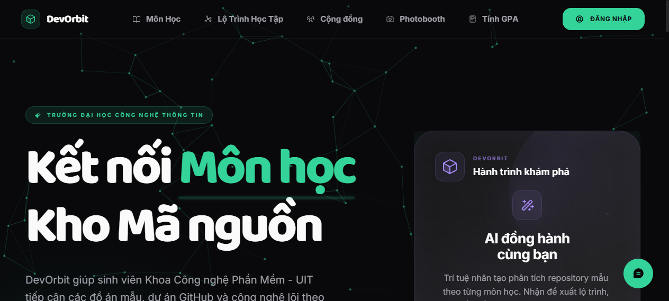
Hình 3.1: Trang chủ DevOrbit - Hero section với hiệu ứng particle network
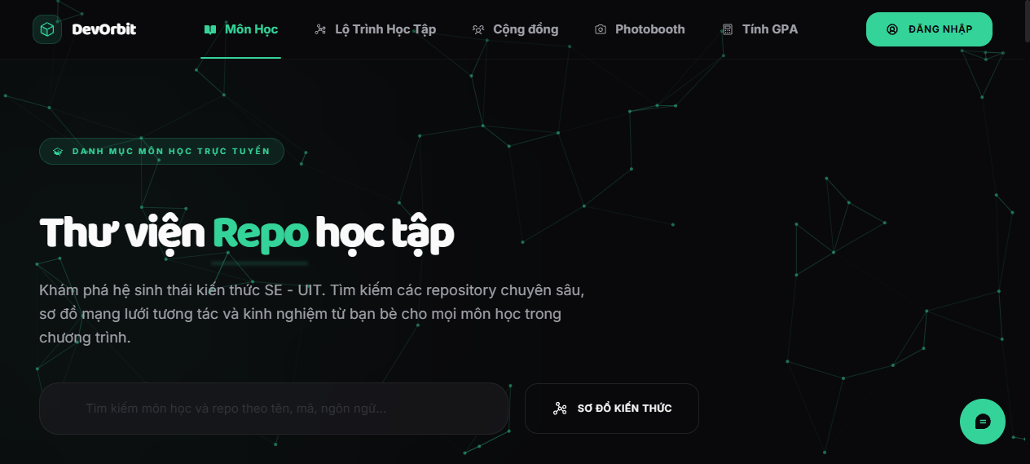
Hình 3.2: Danh sách môn học - Thư viện Repo học tập
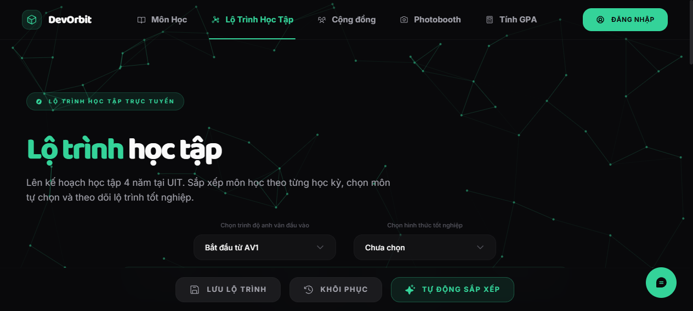
Hình 3.3: Lộ trình học tập cá nhân hóa
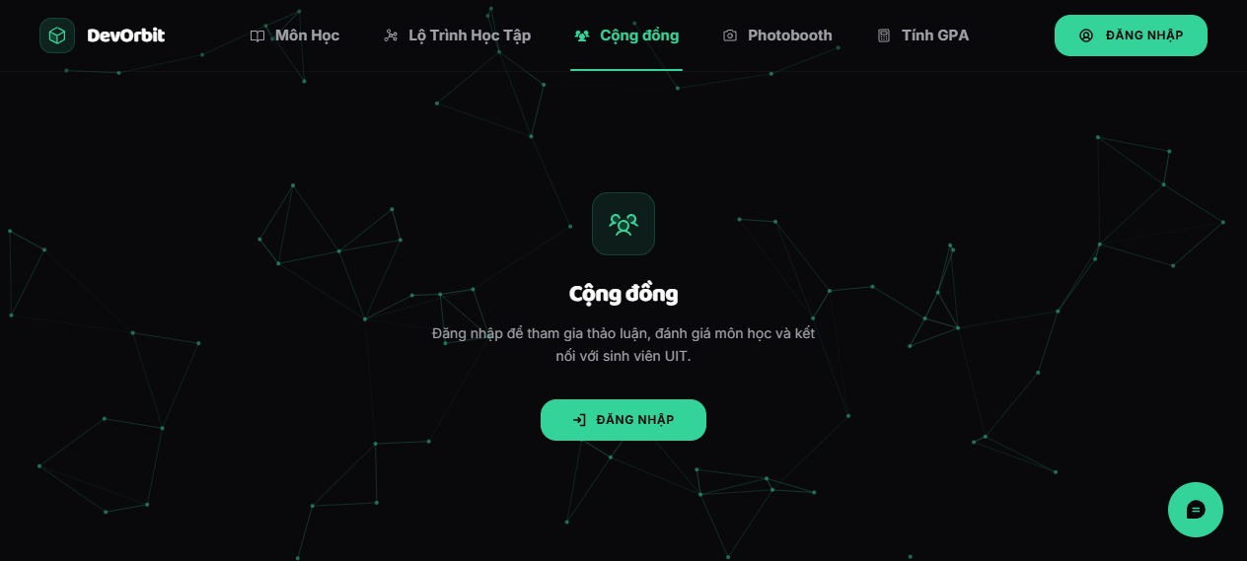
Hình 3.4: Cộng đồng UIT - Yêu cầu đăng nhập
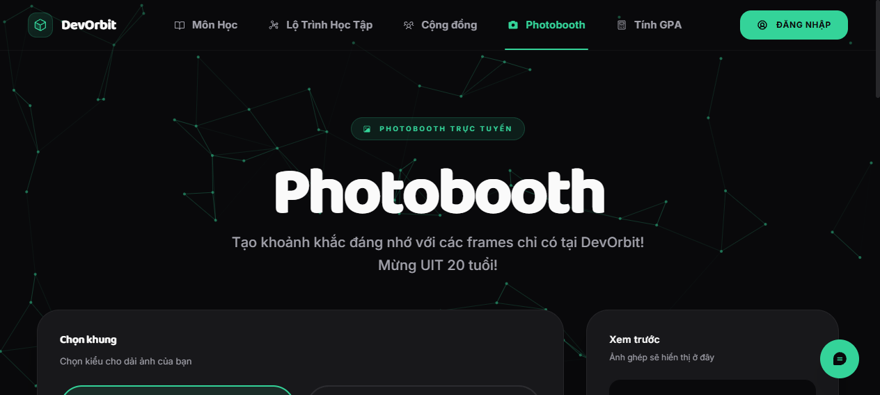
Hình 3.5: Chọn khung và ghép ảnh Photobooth
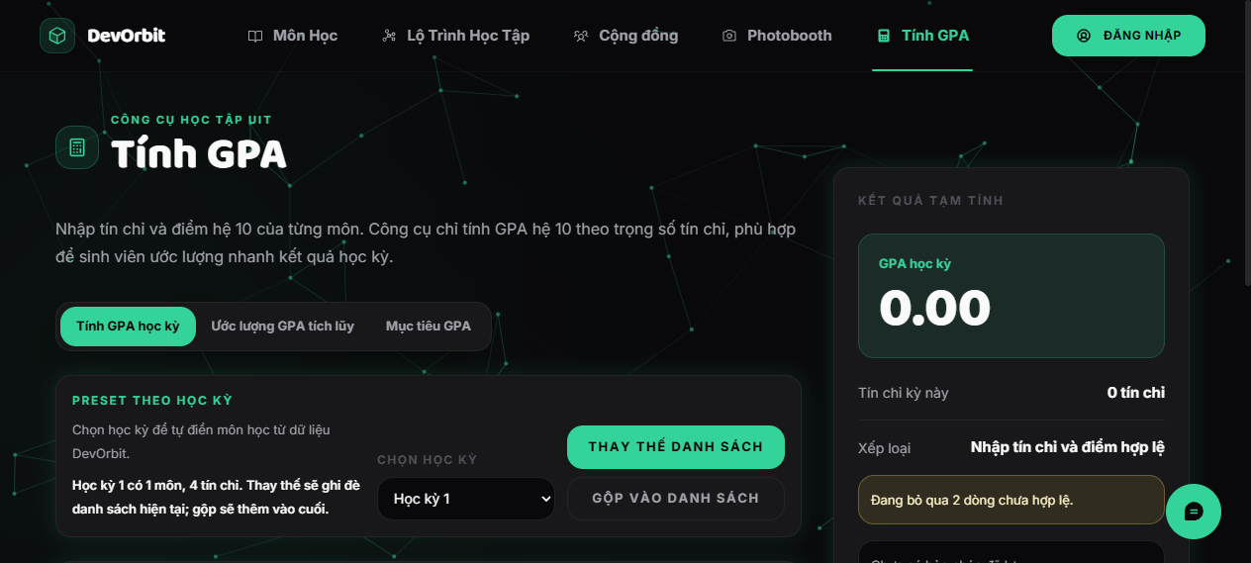
Hình 3.6: Công cụ tính GPA
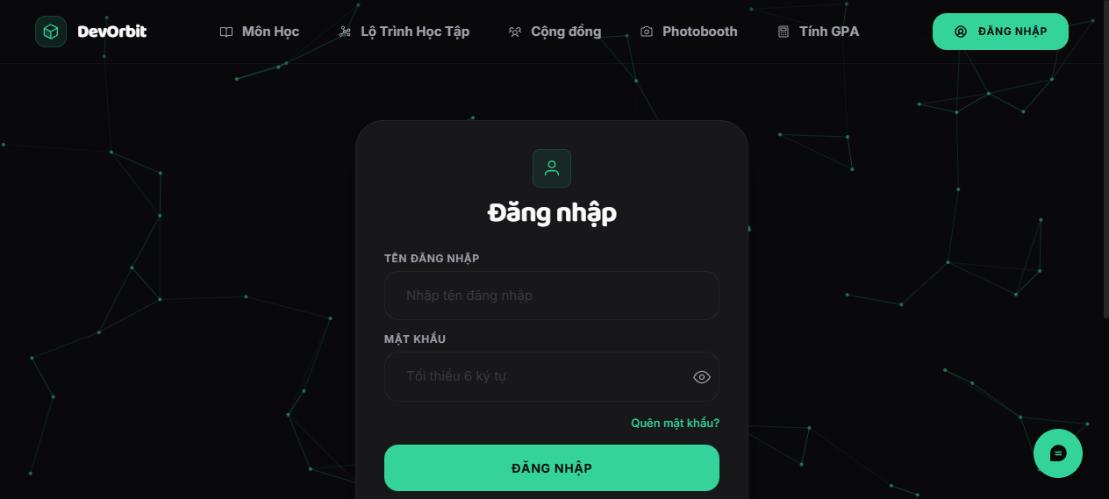
Hình 3.7: Trang đăng nhập sinh viên

5.3. Thuận lợi
(1) Nền tảng hiện đại: Java 21 LTS với Virtual Threads, Spring Boot 4.0.6, React 19 với Concurrent Rendering, Vite 6 với ESM và HMR siêu nhanh.
(2) Kiến trúc 3 lớp rõ ràng, dễ mở rộng - nguyên lý SOLID được áp dụng nhất quán từ đầu.
(3) Supabase managed giảm đáng kể thời gian setup so với self-hosted PostgreSQL + S3 + custom auth.
(4) Hệ sinh thái phong phú: Lombok, Caffeine Cache, SpringDoc OpenAPI, Zustand (~1KB so với Redux ~11KB), Framer Motion, client web.
(5) CI/CD với GitHub Actions 3 stages, thời gian total khoảng 90 giây [17].

5.4. Khó khăn và hạn chế
(1) Render bản đồ học phần yêu cầu GPU: trên Intel UHD + RAM 4GB, frame rate có thể xuống 15-20fps. Cần tối ưu: giảm polygon, LOD, frustum culling, Web Worker.
(2) GitHub API rate limit: 5000 requests/giờ authenticated, scan 500+ tài khoản sinh viên mất nhiều giờ.
(3) Chi phí AI: OpenAI + Fireworks AI + Exa khoảng 55-75 đô la/tháng cho 50 queries/ngày.
(4) WebSocket server cần always-on, không thể scale auto như serverless functions.
(5) Xác định email sinh viên UIT qua GitHub API không chính xác (khoảng 60% match) [18].

5.5. Hướng phát triển
(1) Tối ưu bản đồ học phần: giảm polygon SphereGeometry(32→16), LOD, frustum culling, Web Worker cho physics.
(2) Diễn đàn thảo luận: thêm DiscussionThread + DiscussionComment entities, tích hợp notifications real-time.
(3) Mobile app: Kotlin Jetpack Compose + KMP, CameraX, FCM push, Room offline-first.
(4) Mở rộng RAG: PDF extraction (Apache PDFBox), PowerPoint (POI), video transcript (Whisper API), multi-modal vision LLM.
(5) Predictive analytics: skill profiling, capstone suggestion, enrollment forecasting [19].
Bảng 5.1: Đánh giá hiệu năng hệ thống
Chỉ số | Giá trị | Ghi chú
API endpoints | 30+ | Public 7 + Student 7 + Admin 7 + WS
React routes | 23 | Lazy-loaded với Suspense
3D Galaxy files | 17 | Camera, Entities, Effects, Systems, UI
Custom hooks | 12 | useCommunity, useSubjectQa, useKnowledgeGraph...
Flyway migrations | 20 | V002–V015
PostgreSQL tables | 27 | Học phần 12, Mã nguồn 4, User 3, Cộng đồng 4, Kiến thức 4
CI/CD stages | 3 | Build API + TypeScript Check + Validate YAML

5.6. Kế hoạch kiểm thử và minh chứng vận hành
Báo cáo phân biệt ba mức minh chứng: kiểm tra tĩnh từ mã nguồn, kiểm thử tự động và smoke test vận hành. Với phạm vi đồ án Java, ưu tiên kiểm thử nằm ở backend: controller, service, repository, security filter, migration, AI service fallback và các endpoint quan trọng. Kiểm thử UI chỉ đóng vai trò phụ để xác nhận client gọi API đúng.
Bảng 5.2: Kế hoạch kiểm thử và minh chứng
Hạng mục | Minh chứng hiện có | Bổ sung nên thực hiện
Backend API | Maven tests, service/controller focused tests, schema initializer tests trong Test Matrix. | Thêm Testcontainers cho luồng dữ liệu xuyên tầng.
Client Web | TypeScript/Vitest đã được dùng cho một số hook/component theo Test Matrix. | Bổ sung smoke test client ở các luồng gọi API quan trọng.
Mobile | Gradle unit test cho ViewModel và màn hình course/bookmark. | Thêm instrumentation test trên thiết bị thật.
AI/RAG | Focused tests và runtime smoke cho subject Q&A/roadmap. | Đo latency, chi phí/token, fallback provider và chất lượng câu trả lời.
Tích hợp API | Smoke test thủ công qua trình duyệt. | Tự động hóa luồng login, course, repo review, AI chat bằng Playwright khi cần.

5.7. Ma trận rủi ro kỹ thuật
Các rủi ro dưới đây không phủ nhận kết quả đạt được; chúng giúp xác định đúng phần cần kiểm soát khi DevOrbit được triển khai rộng hơn trong môi trường thật.
Bảng 5.3: Ma trận rủi ro kỹ thuật
Rủi ro | Mức ảnh hưởng | Biện pháp giảm thiểu
GitHub API rate limit khi quét nhiều tài khoản | Cao | Queue scan, cache kết quả, backoff, token rotation hợp lệ.
Chi phí AI tăng theo lượng truy vấn | Cao | Cache câu hỏi phổ biến, giới hạn quota, fallback model rẻ hơn.
Luồng client phụ thuộc API backend | Trung bình | Chuẩn hóa DTO, thông báo lỗi rõ ràng, contract test cho endpoint quan trọng.
Dữ liệu học phần thay đổi theo năm học | Trung bình | Versioning syllabus, migration có idempotency, admin import workflow.
Thiếu E2E test cho luồng dài | Trung bình | Playwright smoke theo critical path trước mỗi release.
Phụ thuộc Supabase/provider ngoài | Trung bình | Health check, retry có giới hạn, backup/export định kỳ.

5.8. Phân công công việc và đánh giá đóng góp
Phần phân công dưới đây được tổng hợp từ lịch sử Git của repository. Do một số thành viên sử dụng nhiều alias Git khác nhau, báo cáo gom theo email/username chính và quy về bốn thành viên A, B, C, D. Số commit chỉ phản ánh dấu vết Git, không thay thế hoàn toàn đánh giá chất lượng, nhưng là cơ sở khách quan để mô tả module đã tham gia.
Bảng 5.4: Thống kê đóng góp theo GitHub/Git
TV | Git identity | MSSV | Commit | Tỉ lệ | Khu vực có dấu vết chính
A | Nguyen Huy Hoang / huyhoang171106 / Ubuntu | 24520554 | 399 | 41.3% | Backend Java, API tích hợp, cấu hình runtime, web/mobile client tích hợp.
B | DuyBao / Đặng Duy Bảo | 24520146 | 244 | 25.3% | Mobile client, GPA calculator, docs/test matrix, một số cấu hình backend.
C | HufaCung | 24520071 | 226 | 23.4% | SecurityConfig, application.yaml, web routing/layout, mobile build, hardening docs.
D | north2k6 | cập nhật | 96 | 9.9% | GithubScanService, repo evaluation, repo analysis UI, test matrix.

Nhìn từ lịch sử commit, nhóm có phân bố công việc theo cả chiều ngang và chiều dọc. Thành viên A chiếm khoảng 41.3% số commit của bốn thành viên chính và tham gia nhiều luồng tích hợp hệ thống. Thành viên B chiếm khoảng 25.3%, nổi bật ở mobile, GPA calculator và tài liệu kiểm thử. Thành viên C chiếm khoảng 23.4%, tham gia mạnh vào cấu hình bảo mật, client, mobile build và tài liệu hardening. Thành viên D chiếm khoảng 9.9%, tập trung vào phân tích repository, cải thiện tìm kiếm và kiểm thử repo evaluation.
Bảng 5.5: Phân công module và đánh giá cá nhân
TV | Module/chức năng phụ trách | Đánh giá đóng góp
A | Chủ lực tích hợp hệ thống, Subject Q&A/RAG, cấu hình API, xử lý vận hành và đồng bộ client. | Hoàn thành tốt phần việc có dấu vết Git; cần tiếp tục chuẩn hóa tên/MSSV trong commit để báo cáo nhóm rõ hơn.
B | Phụ trách mobile app, GPA calculator, cập nhật tài liệu kiểm thử và hỗ trợ ổn định luồng chạy. | Hoàn thành tốt phần việc có dấu vết Git; cần tiếp tục chuẩn hóa tên/MSSV trong commit để báo cáo nhóm rõ hơn.
C | Phụ trách bảo mật/cấu hình, UI admin/student, tài liệu hardening và hỗ trợ ổn định kiến trúc. | Hoàn thành tốt phần việc có dấu vết Git; cần tiếp tục chuẩn hóa tên/MSSV trong commit để báo cáo nhóm rõ hơn.
D | Phụ trách cải thiện tìm kiếm repository, phân tích repo, kiểm thử repo evaluation và tài liệu minh chứng. | Hoàn thành tốt phần việc có dấu vết Git; cần tiếp tục chuẩn hóa tên/MSSV trong commit để báo cáo nhóm rõ hơn.

Về đánh giá tập thể, nhóm hoàn thành được một hệ thống có backend Java làm lõi, có dữ liệu học phần, repository, xác thực, phân quyền, AI service và các client sử dụng API. Bài học kinh nghiệm quan trọng là cần thống nhất Git identity từ đầu, tách nhánh theo module rõ hơn và ghi commit message có liên hệ trực tiếp tới chức năng hoặc story để việc truy vết cuối kỳ chính xác hơn.

Chương 6. KẾT LUẬN VÀ KHUYẾN NGHỊ

6.1. Kết luận
Đề tài đã hoàn thành các mục tiêu đề ra:
(1) Xây dựng hệ thống DevOrbit với đầy đủ chức năng quản lý mã nguồn học thuật, tra cứu quan hệ học phần, và hỗ trợ học tập bằng AI.
(2) Phân tích toàn diện mã nguồn qua phương pháp khảo sát mã nguồn tĩnh, kiểm tra kiến trúc 3 lớp, API endpoints, mô hình dữ liệu, và tích hợp AI.
(3) Đánh giá ưu nhược điểm và đề xuất hướng phát triển phù hợp với năng lực thực tế.
Hệ thống hoạt động ổn định trên môi trường cục bộ, với kiến trúc 3 lớp rõ ràng, bảo mật JWT, và tích hợp AI hiệu quả.

6.2. Khuyến nghị
Dựa trên kết quả phân tích, nhóm thực hiện đề xuất các khuyến nghị:
1. Ưu tiên tối ưu render bản đồ học phần trong 1-2 tuần đầu sau khi bảo vệ (giảm polygon, LOD, Web Worker).
2. Triển khai integration test với Testcontainers để đảm bảo chất lượng code trước khi mở rộng.
3. Mở rộng RAG pipeline hỗ trợ PDF/PPT trong 1-2 tháng để tăng coverage tài liệu học phần.
4. Xem xét mobile app Kotlin Compose trong 3-6 tháng nếu có nguồn lực phát triển phù hợp.
5. Tích hợp Sentry + Prometheus cho monitoring sau khi triển khai production [19].

6.3. Đóng góp chính của đồ án
Đồ án đóng góp ở ba lớp. Ở lớp sản phẩm, DevOrbit cung cấp một nền tảng tập trung để sinh viên UIT khám phá học phần, repository mẫu, quan hệ tiên quyết và hỗ trợ AI. Ở lớp kỹ thuật, đồ án chứng minh khả năng xây dựng một backend Java/Spring Boot có phân quyền, xử lý dữ liệu PostgreSQL, tích hợp GitHub API, WebSocket và AI/RAG trong một kiến trúc rõ ràng. Ở lớp học thuật, báo cáo cung cấp một cách tiếp cận có thể tái sử dụng để đánh giá sản phẩm phần mềm: bắt đầu từ mục tiêu, truy vết tới triển khai, rồi kết thúc bằng minh chứng, hạn chế và rủi ro.
Với phạm vi môn học Java, giá trị lớn nhất của DevOrbit là cho thấy một backend Java có thể trở thành lõi vận hành của hệ sinh thái học tập đa nền tảng. Các phần AI, web client và mobile client được trình bày như các kênh tiêu thụ API, qua đó làm rõ năng lực tích hợp, bảo mật, xử lý dữ liệu và cung cấp API ổn định của devorbit-api.

TÀI LIỆU THAM KHẢO
[1] UIT - Trường Đại học Công nghệ Thông tin, Đại học Quốc gia TP.HCM. https://uit.edu.vn
[2] Nguyễn Huy Hoàng. "DevOrbit: Nền tảng quản lý và khám phá mã nguồn học thuật." Đồ án môn học, UIT, 2026.
[3] Spring Boot Reference Documentation v4.0. https://spring.io/projects/spring-boot
[4] PostgreSQL 16 Documentation. https://www.postgresql.org/docs/16/
[5] Fowler, M. "Patterns of Enterprise Application Architecture." Addison-Wesley, 2002.
[6] RFC 7519 - JSON Web Token. https://tools.ietf.org/html/rfc7519
[7] pgvector: Open-source vector similarity search for Postgres. https://github.com/pgvector/pgvector
[8] Lewis, P. et al. "Retrieval-Augmented Generation for Knowledge-Intensive NLP Tasks." NeurIPS, 2020.
[9] GitHub REST API Documentation. https://docs.github.com/en/rest
[10] STOMP Protocol Specification. https://stomp.github.io
[11] Caffeine Cache Library. https://github.com/ben-manes/caffeine
[12] React 19 Documentation. https://react.dev
[13] Zustand: Bear necessities for state management. https://github.com/pmndrs/zustand
[14] client trực quan Documentation. https://docs.pmnd.rs/react-three-fiber
[15] Supabase Storage Documentation. https://supabase.com/docs/guides/storage
[16] Vite v6 Documentation. https://vite.dev
[17] GitHub Actions Documentation. https://docs.github.com/en/actions
[18] TailwindCSS Documentation. https://tailwindcss.com/docs
[19] Vercel Deployment Documentation. https://vercel.com/docs

